La leyenda de la pericana
La pericana era un amigo imaginario que los mayores querían asustar a los niños que no dormían la siesta sanjuanina. Lapericana era una mujer linda y dulce que cuando veía a los
Niños se transformaba en un monstro horroroso y se volvia con los hojos amarillos y con los orejas puntiagudas y los niños de ahora y de antes siguen saliendo a jugar sin hacer caso y Salen a jugar a la pelota.
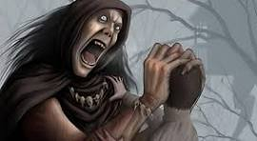
Lisandro Reynoso
Vladimir funes

